Python编程实践课程
大作业项目报告

学 院：湄洲湾职业技术学院东软现代产业学院
专 业： 大数据
姓 名： 李子煊
学 号： 22600510120
指导教师： 朱柯铭
编写时间： 2023/6/29

目 录
一、项目介绍 1
1.1 项目内容 1
1.2项目架构 1
1.3 项目环境 1
二、项目核心代码说明 1
2.1 项目代码 1
2.2数据介绍 1
2.3项目运行截图 2
三、项目总结 2
四、参考资料 2

一、项目介绍

1.1 项目内容
爬取豆瓣电影Top250的数据，并将数据保存到名为"豆瓣电影Top250.xls"的Excel文件中。然后用excel表来完成可视化图形用直线图：查看前十个排名的电影；折线图：可以直观的看前十个电影差别；饼状图：查看豆瓣前Top250电影大部分的评分分布情况

1.2项目架构
简单的爬虫 + 数据处理 + 数据存储的架构。
爬虫部分：使用urllib发送网络请求，获取豆瓣电影Top250网页的源码。
数据处理部分：使用BeautifulSoup来解析网页的HTML文档，通过正则表达式匹配提取所需的电影信息
数据储存部分：使用xlwt库将提取到的电影信息保存到Excel文件中

1.3 项目环境
版本 ：Windows 11 家庭中文版
CPU：AMD Ryzen 5 5625U with Radeon Graphics 2.30 GHz
Python版本：Python 3.10.9 | packaged by Anaconda
用到的库的版本
re版本 2.2.1
pandas版本 2.0.2
urllib版本2.0.3
BeautifulSou.bs4版本0.01
xlwt版本1.3.0
matplotlib版本3.7.1

二、项目核心代码说明

2.1 项目代码
def getData(baseurl):
datalist=[]
for i in range(0,10):#调用获取页面信息10次
url=baseurl+str(i*25)#一共250条
html=askURL(url)#保存获取到的页面源码
#2.逐一解析
soup=BeautifulSoup(html,"html.parser")
for item in soup.find_all('div',class_="item"):
#print(item)#测试查看电影全部信息
data=[]#保存一部电影的全部信息
item=str(item)

#影片的详情链接
link=re.findall(findLink,item)[0]#re库用来通过正则表达式查找指定的字符串，[0] 表示从匹配结果的列表中取第一个元素。因为 re.findall() 可能会返回多个匹配的结果
data.append(link)#添加链接
imgSrc=re.findall(findImgSrc,item)[0]
data.append(imgSrc)#添加图片
titles=re.findall(findTitle,item)#篇名可能只有一个中文名，没有外文名
if(len(titles)==2):
ctitle=titles[0]
data.append(ctitle)#添加中文名字
otitle=titles[1].replace("/","")#去掉无关的冒号
data.append(otitle)#添加外国名
else:
data.append(titles[0])
data.append(' ')#外文名留空
rating=re.findall(findRating,item)[0]
data.append(rating)#添加评分
judgeNum=re.findall(findJudge,item)[0]
data.append(judgeNum)#添加评价人数
inq=re.findall(findInq,item)
if len(inq)!=0:
inq=inq[0].replace("。","")#去掉句号
data.append(inq)#添加概述
else:
data.append(" ")#留空
bd=re.findall(findBd,item)[0]
bd=re.sub('<br(\s+)?/>(\s+)?',"",bd)#去掉<br/>
bd=re.sub('/'," ",bd)#替换/
data.append(bd.strip())#去掉前后空格
datalist.append(data)#把处理好的电影信息放入datalist
return datalist
这段代码用于从豆瓣电影Top250的网页中解析和提取电影的相关信息，并将这些信息保存到一个列表中。
1.循环10次，调用 askURL(url) 函数获取豆瓣电影Top250的页面源码。
2.使用 Beautifulsoup 库解析页面的HTML文档，创建一个sou
p对象。
3.遍历页面中所有以 div class="item">标签为开头的元素，表
示一部电影的信息。
4.对于每一部电影，首先创建一个空列表 data，用于保存该电影的相关信息
5.通过正则表达式和 re.findal1() 函数，从 tem 中匹配提取电影的详情链接、图片链接、影片名、评分、评价人数、概述和相关信息等。将这些信息依次添加到 data 列表中。
6.将处理好的电影信息 data 添加到 datalist 列表中7.循环结束后，将最终的 datalist 作为函数的返回值。

2.2数据介绍
#影片的详情链接规则
findLink=re.compile(r'<a href="(.*?)">')#创建正则表达式对象，表示规则（字符串模式）
#影片图片
findImgSrc=re.compile(r'<img.*src="(.*?)"',re.S)#re.s忽略换行符
#片名
findTitle=re.compile(r'<span class="title">(.*)</span>')
#影片评分
findRating=re.compile(r'<span class="rating_num" property="v:average">(.*)</span>')
#评价人数
findJudge=re.compile(r'<span>(\d*)人评价</span>')
#找到概况
findInq=re.compile(r'<span class="inq">(.*)</span>')
#相关内容
findBd=re.compile(r'<p class="">(.*?)</p>',re.S)
用于从网页中提取影片详情的正则表达式规则。
findLink:用于提取影片详情链接的规则
findImgSrc:用于提取影片图片链接的规则。
findTitle :用于提取片名的规则。
findRating:用于提取影片评分的规则
findJudge:用于提取评价人数的规则
findInq :用于提取概况的规则。
findBd:用于提取相关内容的规则。

2.3项目运行截图
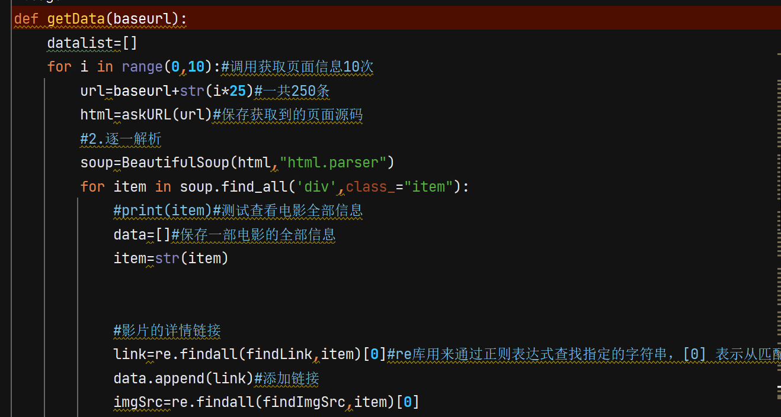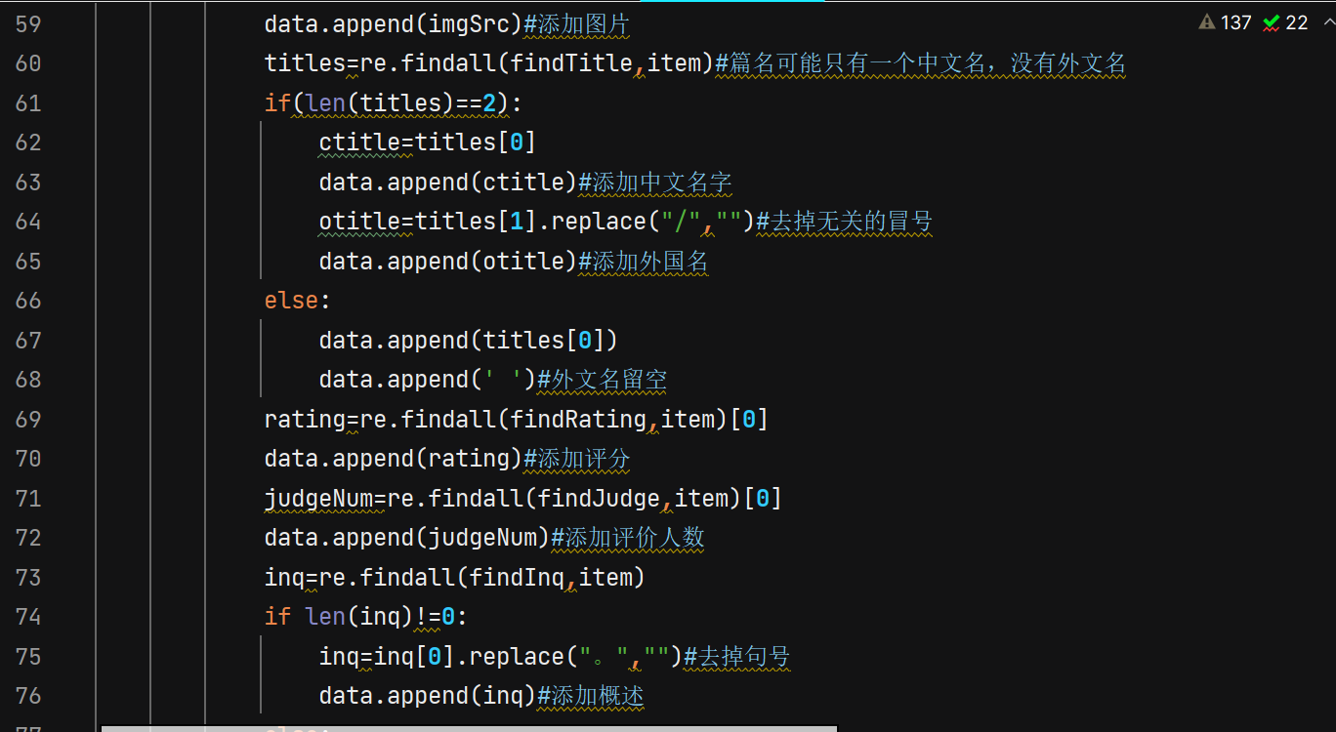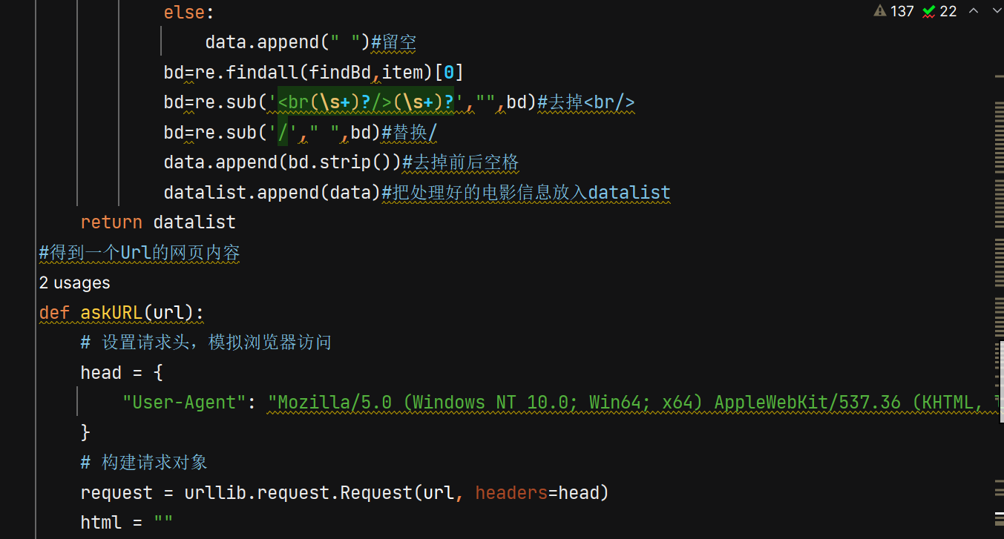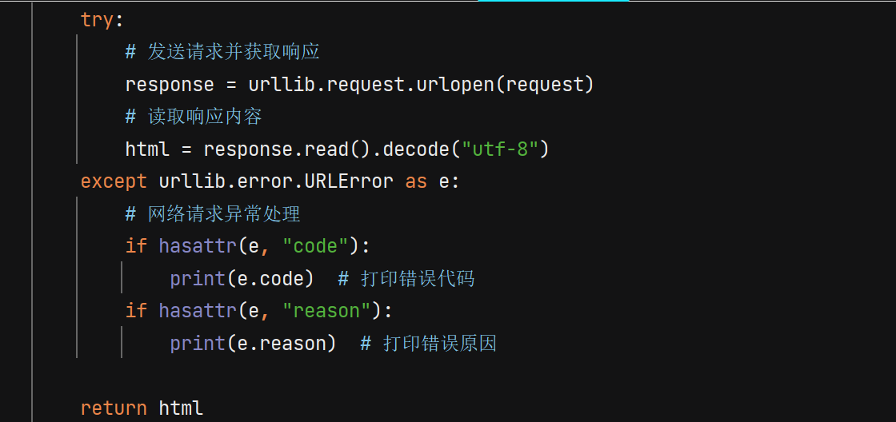

三、项目总结
从豆瓣电影网站爬取电影Top250信息的项目。使用了Python的多个库，如 re，urllib，sqliBeautifulsoup 和 xlwt ，以及自定义的函数来处理和保存te3数据。
项目中的main 函数包含了爬取、保存数据的主要逻辑。它通过调用函数从豆瓣电影网页中获取数据，并将数据保存到Excel文getData件中。在 getData 函数中，使用正则表达式和BeautifulSoup来解析网页内容，提取出电影的详情链接、图片链接、片名、评分等信息。
此外，项目还包括了一个askURL 函数，用于发送HTTP请求，获取网页的HTML内容。另外，代码中还包含了一些异常处理，以应对可能出现的网络请求错误。
有两个可以修改
1代码中存在硬编码的路径和文件名，可以通过参数化来增加代码的灵活性和可配置性。
2.异常处理部分缺少完整的日志记录或错误信息提示，可以进一步完善异常处理，以便及时发现和处理异常情况。

四、参考资料
主要通过CSND,bilibili,知乎，GitHub，抖音等方式查找资料

